§ 2.6 Адаптивная настройка и практическая реализация
обнаружителей при обработке во временной области

Адаптивная настройка обнаружителя есть автоматический процесс назначения параметров обнаружения по результатам обработки реального шума на входе системы. На практике к этой процедуре приходится прибегать как в силу изменчивости параметров шума приемника, так и из-за отличия его реальных свойств от модели. Изложенные в §2.5 результаты дают лишь общие ориентиры для понимания происходящих в реальных обнаружителях процессах и выбора параметров обнаружения.
Для проведения процедуры адаптации желательно обеспечить отсутствие сигналов ИРИ на входе обнаружителя, но присутствие реального шума приемника. В некоторых случаях это требует лишь «организационных» мер. Например, адаптация производится перед всплытием подводной лодки при упреждающем включении ПРЛС. В других случаях условия адаптации можно создать в специальном шумовом канале обработки, в котором производится режекция сигналов ИРИ. Например, импульсные сигналы можно подавлять дифференцирующей цепочкой со специально подобранной полосой. Наконец, возможны специальные конструктивные решения по маскированию входов антенных систем.
Основной подход к построению алгоритмов адаптации заключается в следующем.
На основе теоретических представлений §2.5 выбираются значения некоторых статистических характеристик шума как функций параметров обнаружителя и затем, последовательной процедурой подбора этих параметров в процессе обработки реального шума, достигаются выбранные значения с заданной доверительной вероятностью. Заметим, что практически значимый алгоритм адаптации должен занимать ограниченное десятками секунд (в крайнем случае, единицами минут) время. Это исключает алгоритмы, требующие прямых оценок вероятности Р_{улт}, так как весьма малые ее значения влекут значительные временные затраты при получении оценок.
Обнаружители импульсных сигналов по выбросам шума. Рассмотрим, например, следующий алгоритм адаптации на основе подсчета числа выбросов огибающей шума на заданном интервале времени T_{o} . Выброс случайного процесса есть событие его перехода через линию порога Θ «снизу-вверх» - рис. 2.6.1. Пусть отсчеты огибающей шума берутся на частоте Котельникова f_{c} = 2Δf, где Δf - ширина полосы огибающей. Эти отсчеты независимы [1, с 255], [9, с 123].
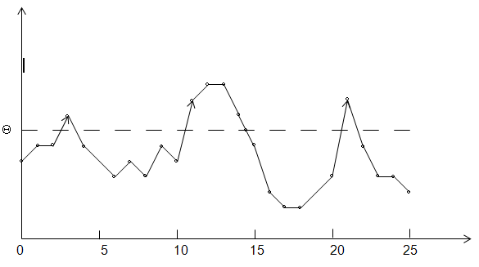
Рис. 2.6.1 Выбросы огибающей шума (отмечены стрелками)
Пусть p - вероятность нахождения отсчетов огибающей выше порога Θ. Эту вероятность легко найти по распределению W₁(ξ_{j}) (см. например, (2.3.6)). Вероятность того, что отсчет не превышает порог Θ, есть q = 1 – p. Длительностью выброса будем считать число квантов временной дискретизации, на которых шум превышает порог Θ. На рис. 2.6.1 первый выброс имеет длительность 1, а второй – 4. Распределение вероятностей длительностей выбросов

P {длительность = m} = P_{m} = p^{m-1}q,

где m = 1,2, …, а m = 0 здесь невозможно! Аналогично определяется длительность отсутствия выбросов (эта длительность между первым и вторым выбросами на рис.2.6.1 равна 7). Распределение вероятностей длительностей отсутствия выбросов есть Q_{k} = q^{k-1}p. Совместное распределение пар длительностей «выброс - отсутствие выброса» есть P_{mk} = p^{m}q^{k} , m, k = 1,2… . Распределение R_{n} длительностей интервалов между соседними выбросами получается суммированием по паре (m, k) при условии m + k = n

R_{n} = P {длительность = n = m + k} = pq^{n-1} + p²q^{n-2} + … +qp^{n-1}.

Используя известные формулы [4, c.34], получаем

$R_{n}=\frac{pq^{n}-qp^{n}}{q-p},$ (2.6.1)

где n=2, 3 … . Нетрудно убедиться, что (2.6.1) удовлетворяет условиям нормировки

$$\sum_{n>1}{R_{n}=\frac{q^{2}-p^{2}}{q-p}}=q+p=1.$$

Среднее значение длительности интервалов между соседними выбросами <n> есть

$$<n>=\sum_{n>1}{nR_{n}.} (2.6.2)$$

Для вычисления (2.6.2) воспользуемся соотношениями

S₁ = 1 + q + q² +… = 1 / (1-q)
S₂ = 1q + 2q² + … = q S₁ / (1-q) = q /p².

В результате получаем
<n> = 1/pq (2.6.3)
<m> = 1/q
<k> = 1/p
<m> + <k> = <n>.

Выбросы образуют случайный поток событий с интенсивностью λ, которая определяется соотношением
M[K ] = λT ,

где T – достаточно большое время наблюдения, M[K] – математическое ожидание числа событий на Т. Временной квант оцифровки равен Δ=1/f_{c}, а средняя длительность интервалов между выбросами есть Δ<n>. Тогда имеем

M [K] = T/ (Δ<n>).
Из этих выражений следует, что

λ = f_{c} pq. (2.6.4)

Если первичный шум нормальный, то распределение огибающей шума релеевское и величина p=1− q дается формулой (2.3.6)

p = exp (− Θ² / 2σ²).

Заметим, что формула (2.6.4) справедлива для любого случайного процесса с независимыми отсчетами. Согласно [9, с 415] она справедлива и для более широкого класса случайных процессов. Для симметричного процесса p=q=½. При пороге Θ=0 (2.6.4) дает λ = Δf /2, т.е. центральную частоту полосы. Заметим, что это расходится с результатом, полученным в монографии [1, с.366, формула (9.4.10)] для непрерывного времени

λ = Δf / √ 3. (2.6.5)

Прямое численное моделирование полностью подтверждает именно формулу (2.6.4) (файл Bbl6POCrelay.xcmd [7]). Можно также отметить, что для низкочастотного стационарного белого шума функция корреляции (смотри [1, с 255]) обращается в нуль именно на частоте Котельникова, причем это наивысшая частота, обладающая этим свойством. С другой стороны, она же является и самой низкой частотой, сохраняющей полную информацию о сигнале с ограниченным спектром Δf. Поэтому, выбор кванта Δ при выводе (2.6.4) безальтернативен.
Перейдем от цифрового распределения интервалов между выбросами (2.6.1) к непрерывной плотности этого распределения. Используя (2.6.4) перепишем (2.6.1) в виде
$$R_{n}=Δλq^{n-2}\frac{1-{\left(\frac{p}{q}\right)}^{n-1}}{1-\frac{p}{q}}.$$
При переходе к непрерывной плотности распределения следует учесть, что первый множитель Δ в этой формуле есть шаг его интегрирования. Переход к непрерывному интервалу между выбросами производится соотношением τ =(n-2)Δ. Пусть p→0. Тогда дробь в последней формуле стремится к единице. Из (2.6.4) следует, что λΔ→p. Искомую плотность можно записать в виде
$$W()=λ{(1-λΔ)}^{\frac{τ}{Δ}}.$$

При Δ→0 получаем пуассоновскую плотность

$$W()=λe^{-λ}.$$

Введем обнаружитель (назовем его N-обнаружителем) с решающим правилом: «на интервале (0, T₀) присутствует сигнал, если число выбросов над порогом Θ больше N₀ ≥ 1». Параметр обнаружения N₀ есть «порог по выбросам», зависящий от заданной вероятности Р_{улт}. Для его расчета необходимо найти распределение V_{j} числа выбросов j на интервале (0, T₀), как функции безразмерного порога u = Θ/σ_{ш}. Пороги u и N₀ связаны соотношением
$${ P}_{улт}=1-\sum_{j=0}^{N_{0}}{V_{j}\left(u\right).} (2.6.6)$$

Схема N-обнаружителя может быть выполнена аналогично схеме S-обнаружителя (рис.2.5.9). Для этого достаточно на входе регистра сдвига поставить схему формирования сигналов ς_{j} = 1, если происходит выброс на текущем такте, и ς_{j} = 0 в противном случае. Однако, практически схема на рис.2.5.9 нереализуема при размерности регистра сдвига n~10⁵ на современной элементной базе. При обнаружении ИС, как правило, требуется n >10⁵. Схема на рис.2.6.2 позволяет построить на современной элементной базе обнаружители, реализующие эквивалентное решающее правило с существенно меньшими затратами.

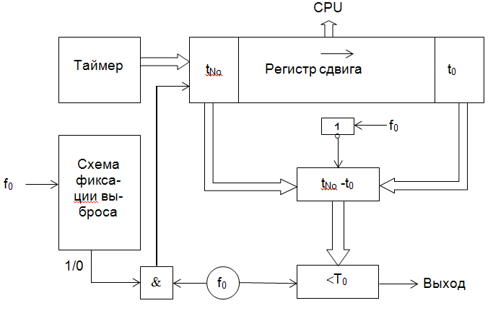

Рис. 2.6.2 Схема NT-обнаружителя

Эквивалентное решающее правило таково: «сигнал есть, если N₀ следующих подряд выбросов над порогом Θ дают оценку интенсивности потока λ > N₀/T₀». Идея обнаружителя на рис.2.6.2 (назовем его NT - обнаружителем), состоит в том, чтобы хранить не события выбросов, а времена их появления. Обнаружитель содержит регистр сдвига размерности N₀+1 , в котором запоминаются времена t_{j} прихода выбросов ( отсчетов времени t_{j} в регистре сдвига должно быть на 1 больше N₀ для того , чтобы первый, а точнее – нулевой, импульс инициировал счет времени Т₀). Разность t_{N0} – t₀ <T₀, где
T₀ = N₀/λ, есть оценка λ по N₀ следующим подряд выбросам: если t_{N0} – t₀ <T₀ ,то сигнал есть; в противном случае имеем только шум. Поперечная размерность регистра сдвига на рис.2.6.2 должна быть достаточна для запоминания отсчетов времени t_{j} на интервале наблюдения. Для запоминания отсчетов t_{j} в формате микросекунд на интервале наблюдения порядка минуты достаточно 32 разрядов, т.е. объем регистра сдвига при этом составляет 32×N₀ бит. Практически параметр N₀ может выбираться в пределах 100 единиц, т.е. объем регистра сдвига не превышает 10⁴ бит. При переполнении разрядной сетки отсчетов времени необходим сброс схемы, требующий малых временных затрат (единицы наносекунд). Вполне допустимо осуществлять эту процедуру один раз в минуту (обзор скачущим окном).
Связь параметра N₀ с вероятностью Р_{улт} для NT-обнаружителя дается выражением
$${ P}_{улт}=\int_{0}^{T_{0}}{W_{No}\left(t\right)dt,} (2.6.7)$$
где W_{No} (t) - плотность распределения вероятности длительностей t_{j+No} - t_{j}.
Вывод законченных аналитических формул типа (2.6.1) для величин V_{j} в (2.6.6) и W_{No}(t) в (2.6.7) невозможен в общем случае из-за комбинаторных сложностей. Однако в практически значимой области малых значений вероятностей p<<1 и большого числа отсчетов сигнала N>>1 можно дать весьма точную аппроксимацию выражений для Р_{улт} (2.6.6), (2.6.7).
Разобьем число N на M >>1 интервалов: N = M×L, L>>1. При малых значениях p вероятность появления на одном интервале более одного выброса много меньше, чем ни одного или ровно одного. В этом случае распределение числа выбросов V_{j} стремится к распределению Бернулли [4, с.572] (биномиальному)

$$V_{j}=C_{N}^{j}ϑ^{j}{(1-ϑ)}^{j},$$
где ϑ ≈1− (1− p)^{L} .
При указанных выше условиях распределение Бернулли аппроксимируется распределением Пуассона [4, с.574] , а поток выбросов стремится к пуассоновскому
[4, с. 599]
$V_{j}≅e^{-λT}\frac{{\left(λT\right)}^{j}}{j!},$ (2.6.8)
где λ - интенсивность потока (2.6.4), Т – интервал наблюдения. Прямое численное моделирование для релеевского шума (программа Bbl6POCrelay.xcmd [7]) подтверждает найденную аппроксимацию с высокой точностью, начиная с отношения сигнал/шум u >2.5 - рис. 2.6.3.
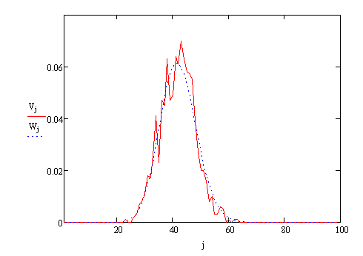
Рис.2.6.3. Аппроксимация распределения числа выбросов
релеевского шума V распределением Пуассона W, Θ=2.5σ

Рассмотрим теперь аналогичный вывод для формулы (2.6.7). Плотность распределения интервалов между соседними событиями в пуассоновском потоке есть
λexp(− λt) [4, c. 601]. Если интервалов N₀, то соответствующая плотность есть свертка размерности N₀ этих плотностей (плотность распределения Пуассона)

$W_{No}\left(t\right)=λ\frac{{(λt)}^{No}}{No!}e^{-λt}.$ (2.6.9)

Интегрирование (2.6.9) в соответствии с (2.6.7) (см. [8, c.116]) дает такое же выражение для Р_{улт}, как и (2.6.6) при подстановке (2.6.8)

$${ P}_{улт}=1-e^{-λTo}\sum_{j=0}^{N_{0}}{\frac{{(λTo)}^{j}}{j!}.} (2.6.10)$$

При заданной вероятности Р_{улт}, (2.6.10) связывает между собой три параметра обнаружения: N₀, T₀ и неявный порог Θ через интенсивность λ = λ(p(Θ)) (см. (2.6.4)). Для их конкретного назначения необходимо задаться определенным классом сигналов и вероятностью Р_{упо}. Из самой конструкции N- и NT-обнаружителей ясно, что близкие к 1 вероятности Р_{упо} достигаются лишь для таких сигналов, которые дают (N₀+1) - кратное и более превышение порога Θ на (0, T₀). Например, в отсутствие шума для прямоугольных пачек ИС с периодом следования импульсов T_{п}< T₀ /(N₀+1) и амплитудой A > Θ Р_{упо} = 1. Можно предположить, что эта вероятность останется близкой к единице и при наличии шума. Для ИС с длительностями импульсов τ ≈ Δ N - и NT - обнаружители практически совпадают с SB - обнаружителями. Однако, последние, очевидно, более эффективны при τ >>Δ, но требуют реализации регистра сдвига большой размерности.
Из соображения максимизации отношения «энергия сигнала/энергия шума» следует, что оптимальным является назначение параметра Т₀ равным длительности радиоконтактов. Если T_{пmax} есть максимальное значение периода следования импульсов в классе периодических ИС, подлежащих обнаружению, то параметр N₀ следует назначить равным: N₀ = E(T₀/ T_{пmax}) – 1, где Е(⋅) – целая часть числа. Таким образом, настраиваемым (адаптируемым) параметром остается порог Θ или, что эквивалентно, интенсивность λ.
Уравнение (2.6.10) определяет безразмерную комбинацию z = λT₀. На рис. 2.6.4 даны зависимости z(N₀) при различных значениях Р_{улт}, полученные численным решением (2.6.10). При заданном интервале T₀ они позволяют найти теоретическое значение интенсивности выбросов λ, обеспечивающее заданную вероятность Р_{улт}. По известной полосе обработки Δf может быть определен и порог Θ/σ_{ш}=u с помощью формул (2.6.4) и (2.3.6) – рис. 2.6.5. Этот порог может использоваться в качестве исходного в следующей процедуре адаптации.

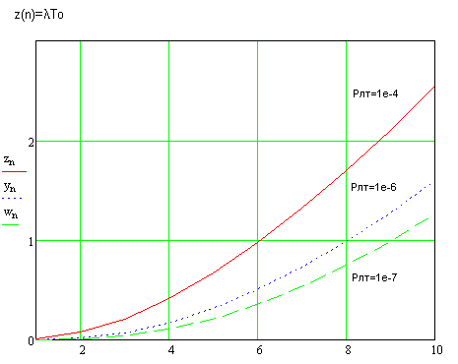
Рис.2.6.4 Зависимость z= λT₀ от числа выбросов шума
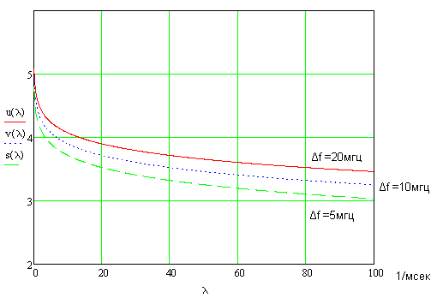
Рис.2.6.5 Зависимость отношения u= Θ/σ_{ш} от интенсивности выбросов шума

Для получения размерного значения порога Θ необходимо определить значение σ_{ш} реального шума (полагается, что сигналы отсутствуют).
Произведя достаточно объемную n-выборку отсчетов ξ_{j} шума на частоте Котельникова, получаем оценку [4, с. 617]

$${ σ}_{ш}^{2}=\frac{1}{n-1}\sum_{j=1}^{n}{{\left(ξ_{j}-M[ξ]\right).}^{2}} (2.6.11)$$

После установки начального порога Θ = uσ_{ш} выполняется последовательная процедура его корректировки с целью получения нужного значения λ = z/T₀ с выбранным уровнем достоверности. Для этого используется схема рис. 2.6.2 с возможностью многократного повторения выборок в регистре сдвига и их накопления. Перед каждой выборкой производится сброс схемы и запускается процесс накопления отсчетов времени прихода выбросов t_{j}. Управление процедурой осуществляется посредством процессорного элемента (CPU), имеющего доступ к регистру сдвига и схеме фиксации выбросов (на рис.2.6.2 показаны не все связи CPU со схемой, но они достаточно очевидны). При накоплении М отсчетов t_{j} накопление блокируется и выдается прерывание в CPU. CPU считывает t_{M} и t₀ и получает оценку
τ = 1/λ = (t_{M} - t₀) / M. (2.6.12)

Уровень достоверности оценки (2.6.12) определяется объемом выборки M. Полагая процесс выбросов пуассоновским, из (2.6.9) находим, что среднеквадратичное отклонение распределения величины τ равно σ_{τ} = 1/λ√M , а ее среднее <τ >=1/λ. При М >>1 распределение (2.6.9), как распределение большого числа независимых слагаемых, можно считать нормальным [4, с.563]. Из всего сказанного следует, что с доверительной вероятностью ≈0,95 («правило двух сигм») [4, с.578] относительная точность оценки (2.6.12) есть 2/√M. При точности 20% М = 100, при 10% М = 400 и этой точности вполне достаточно при практической реализации.
На основе получаемых оценок выполняется следующий алгоритм адаптации:
- если оценка дает значение λ меньше требуемого, то порог Θ уменьшается на единицу кода АЦП;
- если оценка дает значение λ больше требуемого, то: если на предыдущем шаге выполнялось это же условие, то порог Θ увеличивается на единицу кода АЦП и процесс завершается; иначе порог Θ увеличивается на единицу кода АЦП и процесс продолжается;
- если оценка не вырабатывается в течение времени t > M/λ, то считается, что λ меньше требуемого значения, порог Θ уменьшается на единицу кода АЦП и процесс продолжается.
Описанная процедура адаптации может использоваться и для других решающих правил, если удается связать интенсивность λ с заданной вероятностью Р_{улт}.
В реальных системах ЦОС обычно возникают короткоимпульсные помехи («палки» в шуме), генерируемые фронтами переключения цифровых схем. Описанный алгоритм компенсирует эти помехи, устанавливая порог выше амплитуды помех, что означает существенную потерю чувствительности. Этот эффект можно компенсировать, производя адаптацию в канале, согласованном с длительностью импульсов, несколько большей длительности помех. Однако этот прием не может применяться в рабочем режиме, т.е. при наличии потока сигналов реальных ИРИ, и требуется иной подход.
Адаптация в условиях наличия мешающих сигналов. При обработке во временной области задача адаптации может быть сведена к определению постоянной составляющей а и СКО видеошума σ в полосе огибающей. Адаптивный порог отсечения шума θ можно определить формулой: θ = а + kσ, где k - некоторая константа, зависящая от свойств детектора огибающей, типа обнаружителя, вероятности Р_{улт} и т.п. (термин «константа» здесь употреблен в том смысле, что k неизменна между циклами адаптации).
В отсутствие мешающих сигналов (каковыми могут быть и сигналы реальных ИРИ) параметры а и σ легко найти достаточной выборкой отсчетов шума и расчетом первых двух моментов полученного распределения. Отсчеты следует выбирать через интервалы δ > 1/2ΔF, где ΔF – полоса видеошума, чтобы исключить их статистическую зависимость.
Присутствие мешающих сигналов искажает выборки шума, причем тем существенней, чем меньше их скважность. Если скважность Q, (определяемая как отношение общего числа отсчетов к числу отсчетов, где присутствуют сигналы), больше некоторой «критической» величины Q* , появляется возможность отсеять искаженные отсчеты с некоторой степенью эффективности и рассчитать параметры шума (а, σ) по оставшимся отсчетам.
Пусть P_{ш} – распределение отсчетов шума, а P_{шс} - распределение искаженных мешающими сигналами отсчетов (здесь и далее имеются в виду цифровые отсчеты АЦП на входе обнаружителя). Общее распределение отсчетов P есть

$P=\left(1-\frac{1}{Q}\right)P_{ш}+\frac{P_{шс}}{Q}$. (2.6.13)

При обработке во временной области искажения с весьма высокой вероятностью сводятся к увеличению значений отсчетов шума. При отношениях сигнал/шум порядка 1 и выше распределение P приобретает боковой лепесток в районе максимума Р_{шс}, который статистически тем более значим, чем меньше Q – рис. 2.6.6.

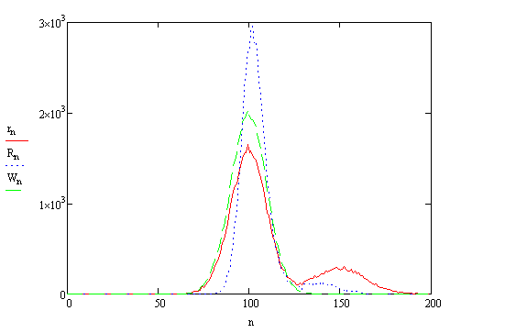
Рис. 2.6.6. Распределение отсчетов шума с мешающими сигналами (r),
неискаженное мешающими сигналами распределение (W) и
распределение после фильтрации (R)
(Q = 5, отношение с/ш = 1, параметру a соответствует n = 100)

Искажения отсчетов шума мешающими сигналами носят характер выбросов – отсчет увеличивается примерно на величину амплитуды сигнала. Исходя из этого, можно предположить, что эффективным фильтром искажений должен быть медианный фильтр в скользящем окне. Алгоритм работы такого фильтра состоит в следующем.
Выбирается (обычно нечетное) число m, называемое шириной скользящего окна фильтра. Первые m-1 членов выборки пропускаются на выход фильтра без изменения. Последующие члены заменяются медианой скользящего окна. Медиана при нечетном m есть (m+1)/2 -ый член последовательности из элементов окна, выстроенных по не убыванию или не возрастанию. Нетрудно заметить, что такой фильтр удаляет выбросы отсчетов, если их приходится менее чем (m–1)/2 на окно. В пакете MathCAD данный фильтр реализуется функцией medsmooth(V, m), где V – вектор выборки, m – ширина окна (см. программу MeduaHa.xmcd [7]).
Рассмотрим преобразование распределения независимых отсчетов случайного процесса медианным фильтром. Это преобразование относится к так называемым порядковым статистикам [16]. Оно сводится к m-выборкам из генеральной совокупности, их сортировки и выбору r-го в порядке возрастания значения. Для медианного фильтра r = (m+1)/2. Плотность нового распределения есть [16, с 17], [4, с 744]

$f_{r}\left(x\right)=rC_{n}^{r}F^{r-1}\left(x\right){\left(1-F\left(x\right)\right)}^{m-r}f\left(x\right),$ (2.6.14)

где F(x) – распределение генеральной совокупности, f(x) – его плотность. Для белого нормального шума в пакете MathCAD f(x) = dnorm(x,0, σ), F(x) = pnorm(x,0, σ). Нетрудно заметить сходство медианного фильтра с линейным усредняющим фильтром (2.5.11) с шириной окна m. Разница, тем не менее, существует - медианный фильтр полностью исключает выбросы из формирования выхода, в то время как линейный фильтр лишь снижает их влияние. Нетрудно заметить, что на интервале монотонности любой функции, если этот интервал шире окна фильтра, медианный фильтр вообще не изменяет эту функцию внутри такого интервала. В частности, он сохраняет без изменений прямоугольный импульс с длительностью более ширины окна, что невозможно для линейного фильтра. Для линейных фильтров можно ввести передаточную характеристику, зависящую только от конструкции фильтра, и легко получить результат фильтрации в аналитическом виде (рис. 2.5.12). Нелинейность медианного фильтра исключает такую возможность, однако его воздействие на шум схоже с воздействием линейного усредняющего фильтра. На рис. 2.6.7 приведены амплитудные спектры нормального белого шума (красный цвет), после воздействия на него медианного фильтра (синий цвет), и линейного фильтра (2.5.11) (зеленый цвет) (программа CnekmpMeg.xmcd [7]).

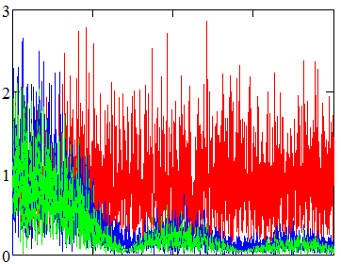

Рис. 2.6.7 Амплитудные спектры нормального белого шума (красный цвет),
после воздействия на него медианного фильтра (синий цвет),
и линейного фильтра (зеленый цвет).

Спектр преобразованного медианным фильтром белого шума имеет нули на тех же местах, что и шум, преобразованный линейным фильтром (см. §2.5). Поэтому можно сказать, что полоса пропускания медианного фильтра аналогична полосе линейного фильтра. Более того, функция (2.6.14) при r = (m+1)/2 с высокой точностью совпадает с плотностью нормального распределения с соответствующей дисперсией. Эту дисперсию можно определить по зависимости рис. 2.5.13, определяющей снижение энергии шума действием фильтра длины m.
Очевидно, что чем больше m, тем эффективнее происходит фильтрация выбросов при малых Q. Однако, при отсутствии мешающих сигналов, (а при работе в штатном режиме это обстоятельство необходимо учитывать с той же значимостью, что и наличие мешающих сигналов), фильтрации подвергаются выбросы самого шума. Уже при небольших m~11 это приводит к сильному занижению оценки σ. Поскольку априорное значение Q неизвестно и может лежать в широких пределах, оптимальный выбор параметра окна m может быть произведен лишь на основе моделирования всего спектра возможных ситуаций. Результаты такого моделирования программой MeguaHa.xmcd приведены в табл. 2.6.1. При этом для оценки параметров шума (a,σ) применяется двухэтапная фильтрация по следующему алгоритму.
На первом этапе выборка фильтруется с помощью функции medsmooth(х, m) и по выходной последовательности вычисляются оценки (η,ρ) первого и второго центральных моментов: η = mean (X), ρ² = var(X) на языке MathCAD. По ним строится порог
η + Lρ, (2.6.15)
где L имеет смысл безразмерного (в единицах СКО шума) порога отсечения мешающих сигналов.
На втором этапе из выборки удаляются отсчеты, превышающие порог (2.6.15). По оставшейся последовательности отсчетов F повторно берутся оценки

a = mean (F), σ ² = var (F).

Эти оценки могут использоваться для назначения теоретических оптимальных порогов отсечения шума §2.5. Заметим, что в §2.5 пороги назначаются по формуле θ = kσ, при этом полагается для релеевского шума $a=σ\sqrt{π/2}$. В реальной аппаратуре обычно присутствует дополнительная постоянная составляющая видеосигнала, имеющая внешнюю по отношению к нему природу, что и должно быть отражено в константе k.

Таблица 2.6.1. Оценки параметров шума двухэтапным алгоритмом фильтрации сигналов (эталонные значения (а, σ) = (0, 1)).
m = 5, L = 3
Q | a | σ | |%| ошибки
3  4  5  6  10  20  >50 | 0.6  0.2  0.1  0  -0.03  -0.08  -0.1 | 1.7  1.3  1.1  1  0.97  0.93  0.9 | 70  30  10  ~0  3  8  10
m = 7, L = 3
3  4  5  6  10  20  >50 | 0.4  0.1  0  0  -0.1  -0.1  -0.2 | 1.4  1.1  1.0  1.0  0.9  0.9  0.8 | 40  10  0  0  10  10  20
m = 11, L = 3
3  4  5  10  50 | 0.2  0  -0.05  -0.16  -0.23 | 1.2  1.0  0.96  0.87  0.82 | 20  0  5  13…16  18…23

Анализ данных табл. 2.6.1 позволяет сделать вывод, что при скважностях Q ≥ 5 описанный алгоритм с параметрами m = 5, L = 3 дает удовлетворительные результаты (ошибки, не превышают 10%). При этом следует заметить, что алгоритм лучше работает при высоких значениях отношения «мешающие сигналы»/шум. Шумоподобные мешающие сигналы «маскируются» под шум и не фильтруются с той же эффективностью, как «большие» сигналы. Это приводит к завышенным оценкам величины σ и, соответственно, порога θ. Однако, поскольку это происходит при малых отношениях «мешающий сигнал»/шум, потеря чувствительности обнаружителя оказывается незначительной. Именно в этих условиях медианная фильтрация оказывается предпочтительней линейного усреднения, которое при больших отношениях «мешающий сигнал»/шум дает, в принципе, сходные с медианной фильтрацией результаты.
Обычный способ вычисления медианы (или другой порядковой фильтрации) сводится к сортировке массива данных в окне фильтра и затем выбора соответствующего элемента. Например, рассмотрим «метод пузырька». Если представить массив из m элементов как вектор столбец, то этот метод сводится к следующим действиям. Последний (нижний) элемент сравнивается с соседом и если он больше соседа, то они меняются местами. Далее эта процедура повторяется со следующей парой и так до верхней пары. После этой итерации первый (верхний) элемент вектора будет наибольшим. Следующая итерация производится над массивом без верхнего элемента и т.д. В результате $C_{m}^{2}$= m(m-1)/2 операций сравнения/перестановки массив будет выстроен по убыванию сверху вниз. Как этот, так и другие методы сортировки требуют программной реализации и порядка $C_{m}^{2}$ операций сравнения/ перестановки. Для больших выборок шума фильтрация может занимать неприемлемо много времени. Для небольших значений m =3..5, можно предложить быстрый поточный фильтр, реализуемый непосредственно в ПЛИС. Для этого нужно избавиться от операций перестановки, которые требуют процессорного элемента и памяти с произвольным доступом. Операции сравнения можно выполнить простыми комбинационными схемами, которых потребуется m(m-1)/2 единиц, т.е. 3 при m =3 и 10 при m =5. Данные хранятся в скользящем окне, выполненном на регистрах сдвига. Выходы схем сравнения образуют двоичный код адреса ПЗУ, в котором записаны заранее рассчитанные позиции окна, содержащего медиану – рис. 2.6.8. Выход ПЗУ подается на вход коммутатора данных окна фильтра; выход коммутатора есть медиана. Все элементы фильтра суть комбинационные схемы, которые вполне реализуемы на современных ПЛИС. Для m =3 данные ПЗУ легко рассчитываются вручную. Для m =5 эти данные рассчитаны автором на компьютере – программа в папке MED [7].

данные
… … … … …
Xm
Xn
Xm < Xn

RR
ПЗУ
RR
MUX

ВЫХОД
CLK
Рис. 2.2.8. Поточный медианный фильтр

Приведенная схема может быть оптимизирована на основе следующих соображений. Нетрудно заметить, что двоичный код адреса ПЗУ избыточен. Действительно, объем адресуемых им данных равен 2^{m(m-1)/2} , что существенно больше числа m! всевозможных перестановок данных в окне. При m=5 это соответственно 1024 и 120. Избыточность возникает за счет свойства транзитивности отношений порядка [4, с 382]. Одним из следствий этого является инвариантность медианы относительно инверсии кода адреса. Действительно, его инверсия эквивалентна обратному отношению порядка - вместо a<b получится a>b, если данные переставить в обратном порядке. Но очевидно, что медиана от этого не изменится. Поэтому, один из разрядов кода (например, старший) можно не направлять на вход ПЗУ, а его единичное значение использовать как инвертор прочих разрядов. Это снижает объем ПЗУ вдвое.
Описанные алгоритмы прошли апробацию на ряде практически функционирующих систем пассивной радиолокации с положительными результатами. Ограничения на скважность Q ≥ 5 смягчаются выборкой отсчетов в разных секторах физического пространства, что уменьшает вероятность наступления условий, снижающих эффективность алгоритма.

